Руководитель Управления Росреестра по Астраханской области ответила на вопросы астраханцев в рамках закона о «гаражной амнистии»

С 1 сентября начал действовать Федеральный закон № 79-ФЗ «О внесении изменений в отдельные законодательные акты Российской Федерации» («гаражная амнистия»). В течение пяти лет — до 1 сентября 2026 года — оформить незарегистрированный̆ гараж и землю под ним можно по упрощенной̆ схеме.
В эфире радиоканала «Южная волна» руководитель Управления Росреестра по Астраханской области Татьяна Белова разъяснила астраханцам, как зарегистрировать гараж и земельный участок по «гаражной амнистии», какие документы для этого понадобятся и куда с ними обращаться, а также ответила на другие вопросы радиослушателей.
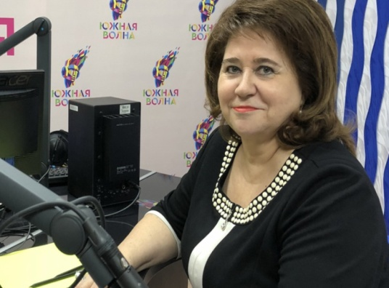
Напомним, «гаражная амнистия» распространяется на объекты гаражного назначения, возведенные до введения в действие Градостроительного кодекса РФ (30 декабря 2004 года). Речь идет об объектах капитального строительства, в том числе о тех, которые находятся в гаражно-строительных кооперативах. Земля, на которой расположен гараж, должна быть государственной или муниципальной.
Не попадают под «гаражную амнистию» самовольные постройки и подземные гаражи при многоэтажках и офисных комплексах, а также гаражи, возведенные после вступления в силу Градостроительного кодекса РФ.
Воспользоваться «гаражной амнистией» смогут граждане - владельцы гаражей, возведенных до вступления в силу Градостроительного кодекса РФ; их наследники; граждане, которые приобрели гаражи, возведенные до вступления в силу Градостроительного кодекса РФ, по соглашению у лица, подпадающего под «гаражную амнистию».
«Прежде чем начать оформление гаража, тщательно изучите все документы, которые у вас есть и которые могут иметь хоть какое-то отношение к вашему гаражу. Любые справки, решения, технические описания могут стать основанием для оформления прав на гараж. Также можно обратиться в местное БТИ, у них на хранении могут быть документы, содержащие описание вашего гаража», - поясняет руководитель Управления Росреестра по Астраханской области Татьяна Белова.
Ознакомиться с записью радиоэфира можно на сайте радиоканала
«Южная волна» – Подкасты – Программа «Регион» - эфир от 09.11.2021 или по ссылке https://radiovolna.fm/media/audio/programma-region-2.html

Материал подготовлен Управлением Росреестра по Астраханской области
Контакты для СМИ: +7 8512 51 34 70
Электронная почта: pressd_30@r30.rosreestr.ru
Сайт: www.rosreestr.gov.ru
Мы в одноклассниках: https://ok.ru/group57442898411746
Мы в instagram: @rosreestr_astrakhan30

